第二章 文獻探討

2.1 林地碳匯背景與永續治理框架
里山倡議（Satoyama Initiative）由聯合國大學高等研究所（UNU-IAS）與日本環境省自 2010 年起共同推動，並在《生物多樣性公約》第十屆締約方會議（COP10 CBD, Nagoya）正式發表。里山一詞指介於村落與深山之間的人文生態景觀，其核心框架為「三摺法（Three-Fold Approach）」：匯聚多元生態系服務的在地智慧、整合傳統知識與現代科技、以及探索新型共同管理系統（Takeuchi et al., 2012）。倡議強調地方社群在森林保育中的核心角色，呼應了愛知生物多樣性目標中目標 15（生物多樣性與碳儲存）的具體要求。然而里山治理所強調的在地自主管理，有賴低成本、易操作的現場量測工具支持，這也是此專案系統設計的核心出發點。
除了里山倡議所體現的在地治理需求，國際層級的氣候政策框架同樣形塑了林地碳匯管理的制度環境。《巴黎協定》鼓勵各締約國在政策框架層面提交國家自主貢獻（NDCs）承諾，其中植樹造林與再造林（A/R）被視為達成減碳目標的重要自然解方。IPCC（2022）指出，陸地碳匯每年吸收約 12.5 GtCO₂。現行制度下，林地管理品質可以直接影響碳匯計算的準確性，碎片化地主因缺乏可驗證的量測記錄，難以進入碳交易市場；建立低成本、可驗證的林地資訊管理機制，可能可以成為達成 NDCs 目標的關鍵。臺灣碳權交易所（2023）已依此框架建立自願性碳市場交易平台，為國內碳匯憑證的流通奠定制度基礎。

2.2 胸高直徑量測方法文獻
透過樹種特定的異速生長方程式（allometric equations）計算可直接轉換為材積且與樹木生物量成高度相關的胸高直徑、生物量與碳儲存估算值，定義為距地面 1.3 公尺高度處的胸高樹幹直徑可以是林業碳匯估算中關鍵的單木測量指標。並且成為碳匯計算可靠度（Reliability）基礎（IPCC, 2003）。林俊成等人（2025）編製之《森林碳匯調查與監測手冊》系統性整理了臺灣林地碳匯量測的標準化流程與工具選擇準則，與本節所討論的量測精度議題直接呼應。
Liu 等人（2011）系統性比較多種胸高直徑量測方式後，指出以測徑帶（胸高直徑 tape）與游標卡尺為代表的傳統現場環繞量測，在不規則樹形與坡地環境中量測一致性存在提升空間，並建議引入自動化或半自動化工具，作為提升大規模林地調查標準化程度的可行路徑。
地面型光達（Terrestrial LiDAR, T-LiDAR）以毫米級精度掃描樹幹截面並自動計算胸高直徑，是專業林業調查中可同時獲取三維點雲資料的高精度量測選項。T-LiDAR 的設備規格與操作深度使其適合大型機構或專案部署；空載光達（Airborne LiDAR）則以區域尺度覆蓋見長，適合大範圍碳匯估算，單木層級的量測精度則由地面方式補足（Lim et al., 2003）。對於碎片化小地主的常態量測需求，輕量化的行動端量測方案提供了更具可及性的路徑。
以智慧型手機為平台的電腦視覺量測方法，正是輕量化行動端量測方案的具體實現路徑。這類方法透過手機相機的感光元件參數與薄透鏡公式，從影像中推算實物尺寸，無需額外設備即可在林地現場執行量測。現有研究已在受控環境下驗證電腦視覺量測的可行性；此專案進一步將評估範疇擴展至真實林地條件（光線變化、遮蔽、複雜背景），以系統性量化指標回答 研究問題一。
量測方法 | 量測精度 | 設備成本 | 可及性
捲尺 | 中 | 低 | 高
游標卡尺 | 高 | 中 | 中
地面光達 T-LiDAR | 很高 | 很高 | 低
手機視覺（此專案） | 中高 | 很低 | 很高
表 2-3 胸高直徑量測方法比較

2.3 電腦視覺量測原理與薄透鏡公式
薄透鏡公式（thin lens equation）是光學成像的基本理論，描述物距、像距與焦距的關係：
1/f = 1/d_o + 1/d_i
其中 f 為鏡頭焦距、d_o 為物距（相機至目標的距離）、d_i 為像距（感光元件至鏡頭距離）。在手機相機的實際應用中，由於 d_o 遠大於 f，d_i 約等於 f，因此像距可用焦距近似。實際物體尺寸（D_real）的計算公式為：
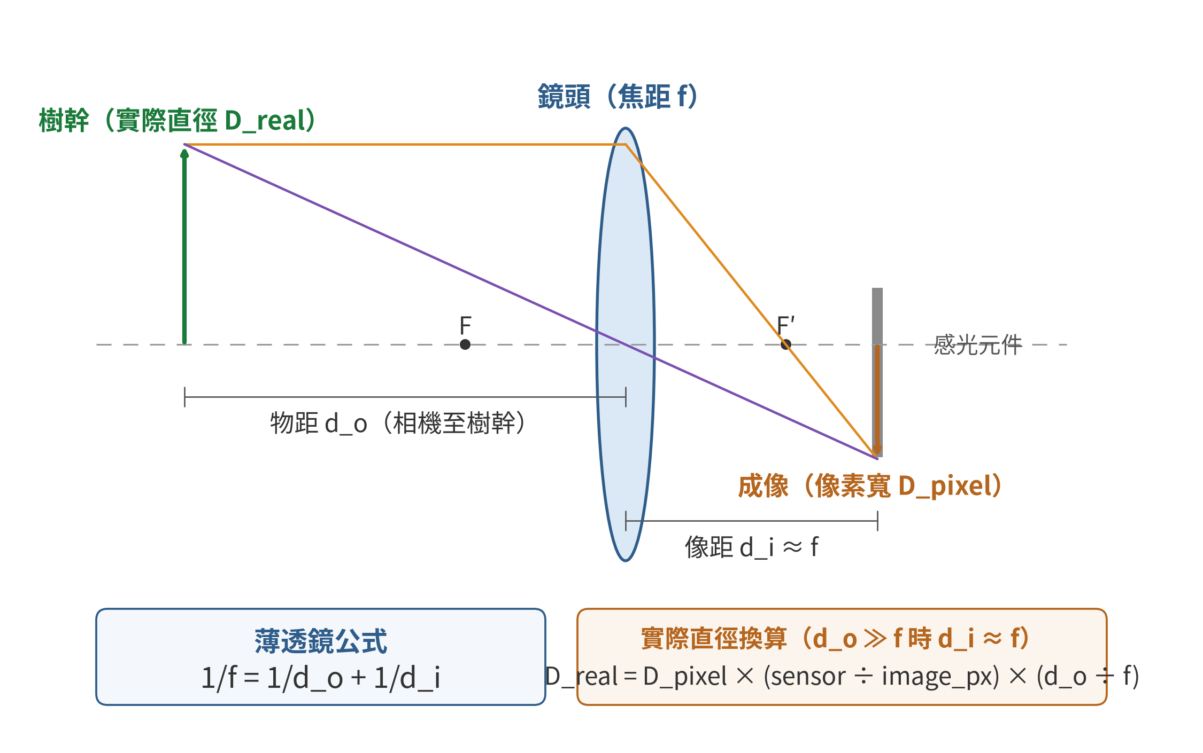
圖 2-1 薄透鏡成像與實際直徑換算示意
D_real = D_pixel × (sensor_size / image_pixels) × (d_o / f)
其中 D_pixel 為目標物在影像中所佔的像素寬度，sensor_size 為感光元件實體尺寸，image_pixels 為影像在同一方向的像素總數，d_o 為物距。相機至樹幹的距離可透過 ExifTool 提取拍攝元數據（包含 GPS 座標與焦距）或由使用者手動輸入取得；感光元件尺寸則依設備型號查詢預建資料庫（此專案涵蓋主流 iPhone 與 Android 機型）。
為突破薄透鏡公式對物距與感光元件規格的依賴，此專案於整體量測架構中配置三條優先級不同的估算路徑（光學字元辨識（OCR）直讀、參照物比例、薄透鏡公式；完整機制於第三章 3.4.2 節說明），其中參照物比例路徑（reference object path）作為次優先層級，以日常隨手可得的物件作為比例尺基準。系統支援 11 類實體參照物（含信用卡、名片、A4／A5 紙張、B5 筆記本、30 公分／100 公分量尺、新台幣百元至千元紙鈔，以及由 Gemini 動態估算尺寸之 unknown 類，完整規格詳見表 2-1）。
操作上由使用者將其置於樹幹同框拍攝，Gemini Vision AI 辨識物件類型並偵測像素尺寸後，以比例關係直接推算胸高直徑，無需依賴物距估算。系統驗證畫面中該物件的長寬比是否符合真實比例（±15% 容差），並進一步要求 referenceAtTrunk = true（參照物實際貼附於樹幹平面）與 referenceConfidence ≥ 0.4，以避免前後景距離差異造成尺度偏差。通過驗證者量測精度等級（Measurement Precision Grade）自動判斷為高精度；若 Gemini 判定畫面中有參照物但無法確認類型（unknown），則直接採用其估算的毫米數進行換算，保留現場彈性；驗證未通過時，系統不強制中止量測，而是降階至薄透鏡公式路徑（graceful degradation），對應 March & Smith（1995）設計科學中「設計為搜索過程」的原則。
識別碼（referenceType） | 物件名稱 | 標準尺寸（長 × 寬） | 規範來源
creditcard | 信用卡／金融卡 | 85.6 × 53.98 mm | ISO/IEC 7810 ID-1
businesscard | 名片 | 90 × 54 mm | 台灣業界常見規格
a4 | A4 紙張 | 210 × 297 mm | ISO 216
a5 | A5 紙張 | 148 × 210 mm | ISO 216
b5notebook | B5 筆記本 | 182 × 257 mm | JIS P0138-61
ruler30 | 30 公分直尺 | 300 × 約 30 mm | 台灣文具通用規格
ruler100 | 100 公分直尺／捲尺 | 1000 × 約 30 mm | 台灣文具通用規格
banknote100 | 新台幣 100 元紙鈔 | 145 × 70 mm | 中央銀行公告規格
banknote500 | 新台幣 500 元紙鈔 | 155 × 70 mm | 中央銀行公告規格
banknote1000 | 新台幣 1000 元紙鈔 | 160 × 70 mm | 中央銀行公告規格
unknown | 其他（Gemini 估算） | 由模型回傳估計毫米數 | 無預設規格，逐張動態判定

表 2-1 系統支援之 11 類實體參照物規格

2.4 AI 樹種辨識技術
Pl@ntNet 是由 INRIA 主導的公民科學植物辨識平台，Lefort 等人（2025）提出其基於深度卷積神經網路（CNN）的植物圖像辨識架構，訓練資料涵蓋超過 3,000 個植物物種的數十萬張圖像。Pl@ntNet 應用程式介面提供結構化的物種辨識結果，包含學名、信心分數與相似圖像，在熱帶與亞熱帶物種的 Top-5 辨識準確率達 70–80% 以上，適合台灣林地的主要造林樹種（如台灣杉、烏心石、楠木等）。
iNaturalist 的Computer Vision API以公民科學觀察資料為訓練基礎，在本地化物種（如台灣特有種）的辨識上與 Pl@ntNet 形成互補。此專案採用雙來源並行投票機制：當兩平台辨識結果屬同一屬（genus）時，取信心分數較高者；屬不同時，回傳高分結果並標記為「需確認」，提升辨識結果對碳匯計算的可靠性。
樹種特定的生物量擴展係數（BEF）、根冠比（root-to-shoot ratio）與木材密度（wood density）差異顯著，準確的樹種識別能確保材積公式的正確選取，直接影響碳儲量估算的可靠度，成為整個量測流程的前置基礎步驟。

2.5 碳匯量化標準與 IPCC 規範
IPCC 於 2003 年發布《土地利用、土地利用變化與林業優良作法指南》（Good Practice Guidance for LULUCF, IPCC, 2003），建立了全球通用的林業碳匯量化分層框架。此框架依資料可得性將量測方法分為三個層次：Tier 1 採用 IPCC 全球預設參數估算生物量；Tier 2 使用各國或區域特定的生物量擴展係數（BEF）與木材密度資料；Tier 3 則依賴直接田野量測與樹種特定異速生長方程式，精度最高。此專案採用 Tier 2/Tier 3 混合方式，以胸高直徑為主要量測投入，配合台灣各主要造林樹種的材積公式係數，計算生物量後乘以碳轉換因子（carbon fraction = 0.5）得出碳儲量。
根據 IPCC（2003）建議的計算鏈，碳儲量計算流程為：胸高直徑輸入 → 材積公式（樹種特定 H-D 關係式 + 圓錐體積分）→ 地上生物量（AGB = 材積 × 木材密度）→ 總生物量（Total Biomass = 地上生物量（AGB） × (1 + root-to-shoot ratio)）→ 生物量擴展（× BEF）→ 碳儲量（Carbon = 總生物量 × 0.5）。各步驟的轉換係數均依樹種分類查表，此專案在 formulaDb.js 中預存台灣主要造林樹種的係數表，確保計算結果符合國際規範。
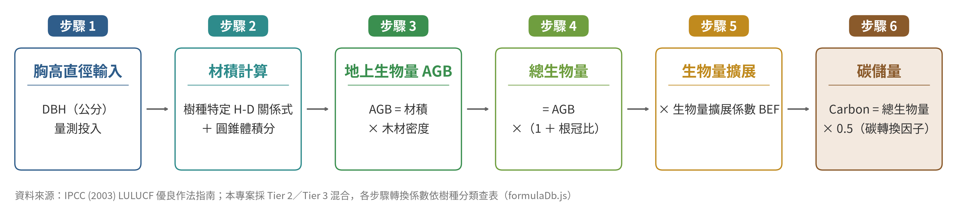
圖 2-2 IPCC 碳儲量計算鏈流程
IPCC（2003）亦針對量測不確定性提出要求，建議研究在彙報碳匯數值時同時提供不確定性區間。此專案採用 Bootstrap 重採樣法（Efron & Tibshirani, 1993；10,000 次重抽樣）計算 平均絕對誤差與 平均絕對百分比誤差的 95% 信賴區間；此方法不依賴常態分布假設，以實際量測數據為基礎透過電腦重採樣推估統計分布，提供比傳統 t 分布更穩健的信賴區間估計，並回應 IPCC 的不確定性彙報規範。

2.6 區塊鏈於碳匯管理的應用
Kotsialou、Kuralbayeva 與 Laing（2022）探討了以去中心化帳本、不可竄改性與透明性為核心特性的區塊鏈技術於森林碳補償、自願碳市場（VCM）與 REDD+ 機制中的潛力，認為其透明性與不可竄改性有助於提升碳交易的可信度，並改善碳交易中的資訊不對稱問題。智能合約能在資料寫入時自動觸發驗證邏輯，進一步實現去信任化的存證機制。
Boonrat、Hartmann 與 Werapun（2025）提出碳專案代幣化（tokenization）概念，指出將碳匯記錄轉換為鏈上代幣能促進社群參與並提升碳市場的流動性，進而強化碳紀錄平台的社會嵌入性。代幣化機制允許小額碳匯交易，降低碎片化地主進入碳市場的最低參與門檻，與此專案針對中小地主的制度設計目標一致。
在企業私鏈的技術選型上，Hyperledger Besu 以其拜占庭容錯共識機制（BFT）廣泛應用於企業聯盟鏈場景，能在拜占庭容錯環境下確保超過三分之二驗證者的交易共識；其存取控制機制、低交易成本與穩定出塊速率，進一步契合此專案碳匯存證的應用情境。Besu 技術架構的詳細說明見第三章。
在臺灣本土脈絡下，林俊成等人（2019）梳理了區塊鏈技術應用於林業的現況與挑戰，指出分散式帳本有助於解決多地主碳匯記錄的可信度問題；許家齊與邱祈榮（2019）進一步從物聯網整合的角度，探討區塊鏈技術如何強化林業碳匯資料的即時性與防竄改性。此專案的系統設計呼應上述臺灣脈絡研究，並以 Hyperledger Besu 企業私鏈實作對應方案。
區塊鏈方案 | 可信度 | 建置成本 | 隱私保護
公有鏈 | 高 | 高（Gas 費） | 低
Hyperledger Besu 私有鏈（此專案） | 中高 | 低 | 高
表 2-4 區塊鏈部署方案比較

2.7 統計評估方法與設計科學研究法嚴謹性
March 與 Smith（1995）在設計科學研究的評估類型分類上提出重要貢獻，區分資訊系統研究為自然科學研究（以理解現象為目標）與設計科學研究（以建構人工製品為目標）兩種範式。在設計科學研究的評估方法中，March & Smith 歸納四種類型：觀察法（案例研究、田野測試）、分析法（數學模型、架構分析）、實驗法（控制實驗、模擬）與描述法（專家訪談、理論比較）。此專案採用量化技術評估（研究問題一–3 的 平均絕對百分比誤差、R²、Bootstrap 信賴區間）與Hevner 七項設計科學準則評估的複合策略，呼應 March & Smith 的多元評估框架。
在跨群組樣本的統計推論方法上，Pinheiro 與 Bates（2000）於《Mixed-Effects Models in S and S-PLUS》系統性整理了線性混合效應模型（Linear Mixed-Effects Model, LMM）的理論基礎與實作工具。線性混合效應模型（LMM） 在傳統線性回歸的固定效應（fixed effects）之外，額外引入隨機效應（random effects）以刻畫群組層級的個別差異，透過部分匯聚（partial pooling）策略折衷完全匯聚（complete pooling，忽略群組）與不匯聚（no pooling，逐群獨立分析）兩種極端設計，可在群組樣本量懸殊的條件下仍維持統計效力。此架構特別適用於同一機制橫跨多個生物分類群（如多個樹種）的小樣本田野研究，可在不犧牲方法論一致性的前提下將異質樣本納入單一模型分析。Bates 等（2015）發布的 lme4 套件進一步將 線性混合效應模型（LMM） 計算流程標準化，採用限制最大概似估計（Restricted Maximum Likelihood, REML）與Satterthwaite 自由度近似，成為近年生態學與林學研究的常見統計工具。此專案於第四章 研究問題二 評估採用 線性混合效應模型（LMM） 分析跨樹種混合樣本之修正因子效能，以樹種作為隨機效應、修正因子套用前後狀態作為固定效應，並彙報組內相關係數（Intra-Class Correlation, ICC）以驗證樹種分層之統計必要性。

2.8 碳匯共享價值與系統性變革框架
Weiss（1997）於系統性評估方法中提出理論變革（Theory of Change, ToC）框架，要求從投入到影響的每個因果連結均設有可觀察的中間指標，使干預邏輯透明化並支持外部稽核。此專案的 ToC 推斷鏈為：手機影片投入→三路徑量測活動→胸高直徑數據產出→碳儲量量化結果→可驗證的國家自主貢獻（NDCs）承諾影響；其中區塊鏈存證在 ToC 框架中扮演產出層的可稽核性保障角色，確保量測活動到碳儲量結果的因果連結可由 Verra 等第三方驗證標準核查，為 NDCs 承諾的社會信度提供可量化的技術基礎。
Porter 與 Kramer（2011）在《哈佛商業評論》提出共享價值（Shared Value）概念，將企業競爭力與社會問題重新定位為正向回饋循環：企業透過解決社會問題強化競爭優勢，社會問題因企業資源介入而獲得系統性改善，超越依賴政府補貼或慈善捐款的傳統路徑。此理論框架提供此專案商業模式的定位依據——中小企業透過資助植樹活動填補 ESG 碳抵換缺口，碎片化地主透過可量化碳匯數據獲得碳匯收益機會，林地生態獲得可持續的人工管理資源，三方利益以可稽核的量測數據為共同基礎、相互強化，體現共享價值理論中社會與商業目標的正向連結。

2.9 文獻缺口與此專案定位
綜合以上文獻回顧，現有研究在林地碳匯管理的資訊系統設計上存在五項系統性缺口，彙整如表 2-2 所示。
文獻缺口 | 現有研究範疇 | 此專案填補方式
低成本行動端胸高直徑量測 | 傳統捲尺/游標卡尺；T-LiDAR 設備昂貴 | 光學字元辨識（OCR）直讀、參照物比例與薄透鏡公式三路徑優先級設計，僅需一般手機
量測系統性誤差自我修正 | 量測值固定輸出，無回饋修正機制 | 加權修正因子自演進演算法（correction_factor_log）
碳匯記錄不可竄改存證 | 集中式資料庫，可人工竄改 | CarbonCredit.sol 智能合約，Hyperledger Besu 私鏈存證
碎片化地主的制度參與門檻 | 碳匯認證流程複雜，資料蒐集成本高 | MVP 平台降低現場操作門檻，支援 NDCs 框架推廣
設計科學研究法雙軌評估（技術 + 專家） | 量化指標（平均絕對百分比誤差 / R² / Bootstrap 信賴區間）＋ Hevner 七項設計科學準則並行評估 | 量化指標（平均絕對百分比誤差 / R² / Bootstrap 信賴區間）＋ Hevner 七項設計科學準則並行評估

表 2-2 現有文獻缺口與此專案填補方式

在技術量測層面，薄透鏡公式在受控環境下的可行性已有文獻驗證，真實林地條件（光線變化、複雜背景、操作員差異）下的系統性精度評估則尚待補充。此專案以 32 棵樣本樹進行田野量測實驗（有效樣本 31 棵），計算 平均絕對誤差、平均絕對百分比誤差、均方根誤差 與 R²，並以 Bootstrap 95% 信賴區間強化不依賴常態分布假設的統計嚴謹性，填補此量測精度缺口（研究問題一）。
在系統自演進層面，此專案設計的加權修正因子自演進演算法（近 30 天賦予雙倍權重，需累積 ≥ 5 筆觸發快照）能根據累積實測回饋自動調整修正因子，以 correction_factor_log 帳本記錄演進歷程，提供固定量測模型所不具備的動態修正能力，填補此機制缺口（研究問題二）。
在資料可信度層面，此專案以 CarbonCredit.sol 智能合約結合 Hyperledger Besu 企業私鏈，為碎片化地主的碳匯記錄提供不可竄改的區塊鏈存證，並以 verify-blockchain.js 驗證鏈上與本地資料庫的一致性，填補現行碳匯存證在可驗證性上的缺口（研究問題三）。

